PRODUCT INFO
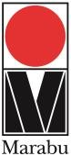
Mara® Jet DI-FLS

Milder Geruch – Starke Performance

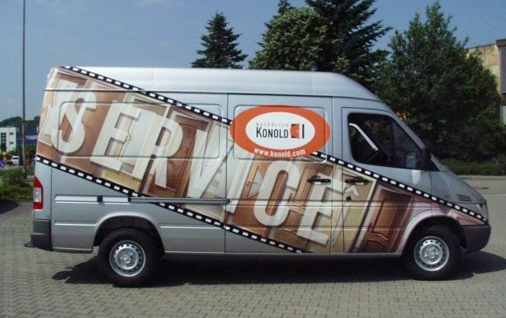

Sie wünschen sich ein Roland Plug & Print
Farbsystem mit höchster Beständigkeit für eine
breite Bedruckstoffpalette?

Mara
®

Jet

DI
-
FLS sorgt für Ihre Zufriedenheit
und
die Ihres Kunden mit brill
anten Resultaten
,

selbst
auf preisgünstigen Materialien!

Anwendungen

Mara® Jet DI-FLS wurde speziell für Roland Druckmaschinen entwickelt.

Mara® Jet DI-FLS kann aber auch auf baugleichen Druckern, die Roland Farben oder ähnliche Farben einsetzen, verwendet werden.

Die DI-FLS Bedruckstoffpalette umfasst

- PVC-Selbstklebefolien (Monomer-, Polymer- und gegossene Folien)
- andere PVC-beschichtete Substrate wie Banner- und
Planenmaterialien • Textilgewebe
Eigenschaften | Mara® Jet DI-FLS
Plug & Print Kompatibilität | +++
Beständigkeit | +++
Trocknung | +++
Druckstabilität | +++

Weitere Informationen finden Sie im Technischen
Datenblatt auf www.marabu-druckfarben.de

Ihre Vorteile:

Perfekt angepasste Farbtöne für exzellente Plug & Print Kompatibilität
→ Farbwechsel ohne Neuprofilierung

Hervorragende Kratzfestigkeit und chemische Beständigkeit
→ Einfaches Handling, hohe Beständigkeiten für extreme Beanspruchungen

Sehr schnelle Trocknung
- Für schnelle Druckfolgen, auch hervorragend geeignet für Rolle-zu-Rolle Druckjobs

Milde und geruchsarme Lösemittel
- Sehr anwenderfreundlich

Hohe Pigmentierung
→ Sehr gute Lichtechtheit für langfristige Außenanwendungen

Wahlmöglichkeit zwischen verschiedenen Gebinden
→ Volle Flexibilität für unterschiedliche Verbrauchsmengen

Ihre Fragen beantwortet Ihnen gerne:

Technical Hotline
Tel.: +49 7141 691140, technical.hotline@marabu.de

Marabu GmbH & Co. KG · Tel.: +49 7141 6910 · info@marabu-druckfarben.de · www.marabu-druckfarben.de · 09/2015 Seite 1/1

